## 第一个计算机规划哪年“出炉”？第一台现代电子计算机怎样诞生？

## 从零开始的中国计算机事业发展史

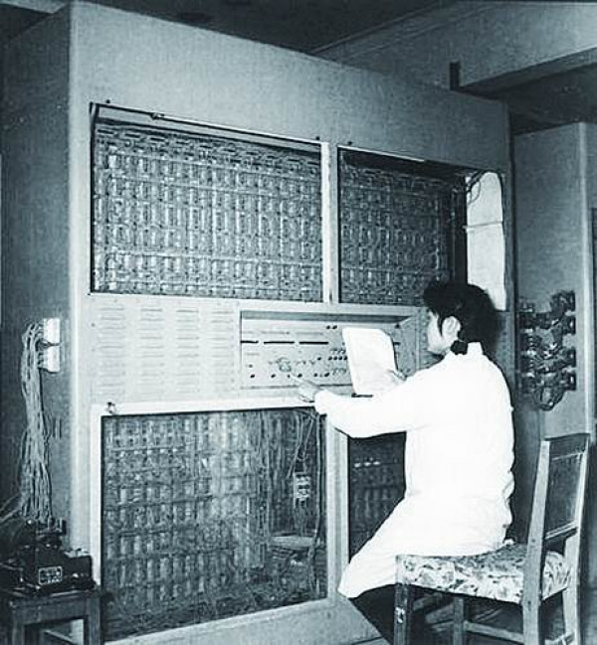

1958年，我国研制成功第一台通用数字电子计算机103机。

中国是一个具有悠久历史的文明古国，在计算方法和计算工具方面曾处于世界领先地位。如商代发明的十进制计数法领先世界1000多年；周朝发明了算筹；中国是较早发明算盘的国家之一，采用相当于“软件”的口诀作为控制指令来操作算盘珠进行计算的珠算法，使中国的算盘独具一格，堪称“手工计算机”。然而从17世纪进入机械计算机时代到上世纪40年代现代电子计算机诞生，中国在计算技术方面对世界的贡献乏善可陈。

**从零开始**

1949年新中国刚成立时，计算机学科和计算机专业人才、计算机研制均为空白。这时，大批海外科学家和留学生回国为新中国的建设助力。其中就包括我国计算机事业的奠基人、著名数学家华罗庚，他对我国计算机事业作出了巨大贡献。

1946年到1950年，华罗庚在美国做访问研究期间，将数学和计算机作为重点关注的对象。他熟知计算机在二战期间对弹道计算、核武器研制、密码破译等都发挥了重要作用，敏锐地意识到计算机对经济社会和国防事业的发展将发挥巨大作用。

1952年，华罗庚担任中国科学院数学研究所所长（以下简称数学所），提出设立当时还是空白的计算数学方向，并开始酝酿计算机研究方向。他指出：“计算数学是为其他各部门需要冗长计算的科学尽服务功能的一门学问，我们必须想尽方法来发展它。”这年10月，数学所召开我国第一次计算机工作会议，华罗庚在会上首次明确提出要成立计算机工作组研制计算机。

1953年1月，华罗庚从清华大学调来闵乃大、夏培肃、王传英，在数学所成立了我国最早的计算机研究团队——计算机组，闵乃大任组长。

闵乃大于1944年在德国获得博士学位，在时任清华大学校长梅贻琦的力邀下回国任清华大学电讯网络研究室主任、教授，才20多岁的夏培肃、王传英是电讯网络研究室年轻教师。

1953年3月，闵乃大执笔写出了我国第一个《电子计算机研究的设想和规划》。4月，计算机组大胆提出要制造一台电子管串行计算机，拉开了我国研制计算机的序幕。计算机组开始尝试设计逻辑电路、运算器、控制器和存储器等核心部件，为之后的计算机研制奠定了基础。

1954年11月8日，从丹麦回国加入计算机组的吴几康在《光明日报》上发表了介绍计算机的文章《漫谈计算机》。1955年11月14日，闵乃大在《人民日报》上发表文章《一个新的科学部门——自动快速电子计算机》，开始向社会大众介绍计算机这种“人类智力放大工具”。

从1953年到1956年，计算机组几乎从零开始，通过3年多的努力，为我国早期计算机研制做了有益探索。在此期间，一些科学家积极推动计算技术的发展并提出了一些建设性意见。

1953年，华罗庚在中国科学院访问苏联代表团座谈会上，提出成立名为计算数学研究所的专门研究机构。钱三强认为计算机研制先从简单的开始，今后根据需要逐步发展。时任中国科学院副院长吴有训提出要结合计算机的研究，发展计算数学，培养计算数学人才。

在华罗庚、钱三强等的推动下，计算技术引起党和国家领导人高度关注。1956年1月，周恩来总理在全国知识分子会议上所作的报告中指出：“由于电子学和其他科学的进步而产生的电子自动控制机器，已经可以有条件地代替一部分特定的脑力劳动。”他还在一次大会讲话中强调“计算机是新的技术革命”。

**不再是空白学科**

1956年是我国计算机发展史上的一个重要里程碑。周恩来总理亲自主持制定了第一个科技发展规划，即《1956—1967年科学技术发展远景规划纲要》（以下简称十二年科技规划），将“计算技术的建立”列为57项重大科技任务之一，并将电子计算机确定为“电子计算机、半导体、无线电学和自动化技术”四大紧急措施之首。

该规划从计算机研制、科研机构设置、学科建设和人才培养等方面对我国发展计算机事业作了全面布局，是我国早期计算机研制的重要纲领性文件。建立计算技术研究所是落实该规划确立的重大任务的组织措施之一。

1956年，时任国务院副总理陈毅批准成立中国科学院计算技术研究所（以下简称计算所）筹备委员会，华罗庚任主任。按照“先集中，后分散”的原则，以1954年1月从数学所调整到中国科学院物理所（中国科学院高能物理所前身）的计算机组和数学所后成立的计算数学组为基础，从中国科学院、总参三部、二机部和一些高校抽调人员，开始筹建计算所。1956年秋天，计算所筹备委员会成立程序设计组，这是我国最早专门从事软件研发的团队，也是1985年成立的中国科学院软件研究所的前身。

1958年，我国研制成功第一台通用数字电子计算机103机，这标志着我国第一台现代电子计算机的诞生。《人民日报》对此作了专题报道，宣布“我国计算技术不再是空白学科”。

1959年，第一台大型通用电子计算机104机成功研制。104机共生产了7台，在一些国家重大工程中发挥了重大作用。104机曾在1959年国庆游行上亮相，公开向全世界宣示中国有了自己的计算机。

1961年，计算所筹委会程序设计组在104机上自主研制完成我国第一个能够运行的编译程序，并用该程序解算了10个数值分析方面的题目，还与中国科学院物理所合作研制了晶体结构分析计算软件包。

103机和104机均系仿制苏联的计算机。1960年4月，我国第一台自行设计的小型通用电子计算机107机研制成功；1964年，我国第一台自行设计的大型通用数字电子管计算机119机研制成功，标志着我国独立自主发展计算机事业进入了一个新阶段。同时，研究人员还自主研制了当时具有国际水平的我国最早的实用高级程序设计语言BCY，并在119机上实现了其编译系统。利用BCY语言及其编译系统，在119机上完成了东方红一号卫星的轨道模拟计算。

在研制第一代电子管计算机的同时，我国又开始着手研制第二代晶体管计算机。

1964年11月，研制成功我国第一台晶体管通用电子计算机441-B机。441-B机是在当时外部条件十分困难的情况下使用国产半导体元器件研制的。1965年又研制成功我国第一台大型晶体管通用数字计算机109乙机，广泛应用于国民经济和国防部门。

为服务“两弹一星”工程，在109乙机的基础上，1967年又推出在技术上更加先进、更加成熟的109丙机。这台机器服务国防事业长达15年，为我国核武器研制作出了卓越贡献，被誉为“功勋计算机”。

从1956年到1966年社会主义革命和建设时期，我国计算机事业实现了从无到有、快速发展，并能在较短的时间取得如此显著成就，我认为有以下几个方面的原因。

首先，党对科学技术和知识分子的高度重视。其次，在极其艰难的环境下，科技工作者发扬了自力更生、奋发图强的创业精神。再次，有赖于“先集中，后分散”的举国体制，先模仿、后自行设计的再创新策略以及任务带学科的可持续发展模式。十二年科技规划确定的计算技术等重点任务的实施，为计算机学科设立打下了人才基础。从1956年下半年到1962年，计算所筹备委员会先后举办4届为期一年到两年的计算机和计算数学训练班，培养出数百名具有大学本科水平的计算机专业人员，这些人成为后来我国计算机教学和研制的骨干力量。1956到1959年，清华大学、哈尔滨军事工程学院、北京大学和中国科学技术大学等一批高校先后创立了计算机和计算数学相关专业。

我国计算机学科从新中国成立时几乎空白起步，逐渐形成了计算机教育、科研和人才培养的学科体系，为我国计算机事业持续发展奠定了学科基础。